とっとりバイオフロンティア貸実験室等確認表（入居時）

当施設にご入居いただきありがとうございます。
入居時に実験室等に設置しております機器・備品等をご確認下さい。機器等に付属の取扱説明書等をご確認の上、安全にご利用いただきますようお願い致します。
また、退去時には原状回復の上退去していただきますようお願い致します。

入居実験室等 | （ ）オープンラボ、実験室、動物飼育室、居室
入居期間 | 年 月 日から 年 月 日まで
確認年月日 | 年 月 日

確認内容 | 備考
入居時に設置されている機器・備品等（別紙）※ | 設置備品等  オープンラボ（別紙1）  ■実験室 （別紙2）  動物飼育室 （別紙3）  居室 （別紙4）
※但し、入居者の要望で設置しない場合もあります。
その場合は入居時（または変更時に）必ず記録をすること。

・ご不明な点等ございましたらお気軽に推進室までお問い合わせください。
（別紙2）とっとりバイオフロンティア貸実験室等入居時関係

利用施設 | ３階 実験室

■入居時設置機器・備品等
※各機器に付属の取扱説明書をご覧いただき、安全にご利用をお願い致します。

○オートクレーブ、安全キャビネット、ドラフトチャンバーにつきましては、年に１回
の点検が義務付けられております。事前にご連絡・日程調整の上点検作業を行わせてい
ただきますのでご了承ください。

品名 | 銘柄・規格等 | 備考
実験用椅子 | ロアス RZR-102W | 311：81,88,89  312：82,83,84  313：85,86,87  314：79,95,97
ゴミ箱 | 可燃用、不燃用 各１個 | 設置する・しないは選択可能。  ※ゴミの分類、廃棄方法につきましては、〔施設のゴミ出しについて〕をご確認のうえ廃棄をお願い致します。ご不明な点は推進室までご確認下さい。
キャビネット（実験台付属品）  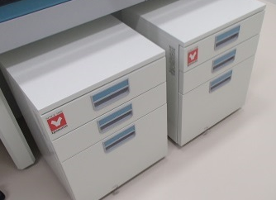 | ２台

■CO2インキュベータ（IP400）
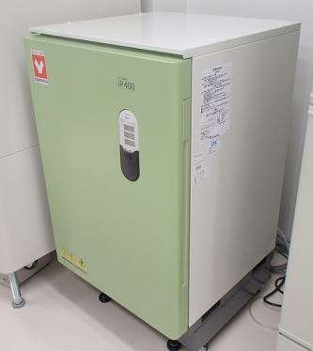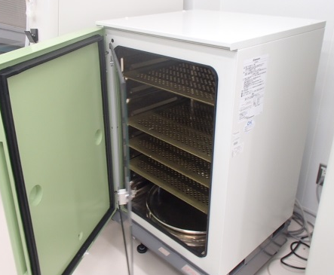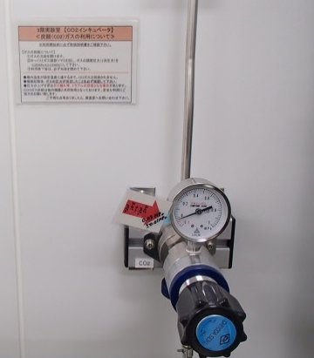
外観 内部 注意事項等
付属品等 | 備考
棚板（４枚）、加湿バット | 上記参照

注意事項等 | 備考
利用開始時には取扱説明書及び【炭酸ガスの利用について】（掲示）をご確認の上ご利用ください。 | ガスの圧力が安定したことを必ず確認して下さい。
給水の際は、〔滅菌水〕のご使用をお願いします。 | 水量等は「取扱説明書」をご確認下さい。

■安全キャビネット(BHC-1306ⅡA2)
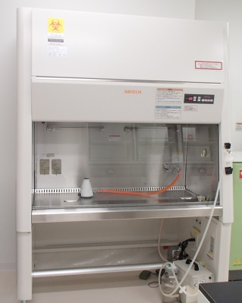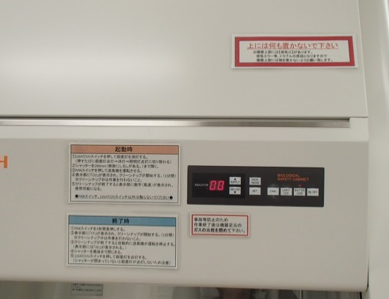
外観 注意事項等
注意事項等 | 備考
〔起動時〕〔終了時〕の標準的な手順を掲示しております。
ガスの元栓は、利用時以外は閉めて下さい。

■オートクレーブ(SM510)
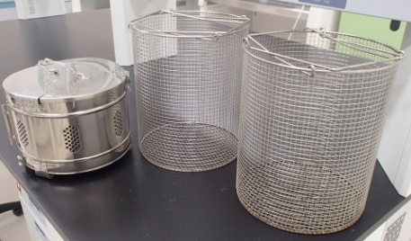
外観 付属品（ラック・カスト）
付属品等 | 備考
スノコ・フィルタ・蒸気受け
滅菌用のラック（2個）・カスト（1個） | 写真参照

注意事項等 | 備考
缶内に給水の際は、〔蒸留水〕のご使用をお願いします。 | 缶石等の付着防止のため
定期的（1ヶ月程度）に排水し、缶内の清掃をお願いします。 | 汚れがたまると排水できなくなる場合があります。

■ドラフトチャンバー(LDS-120S)
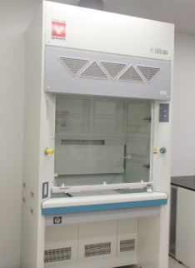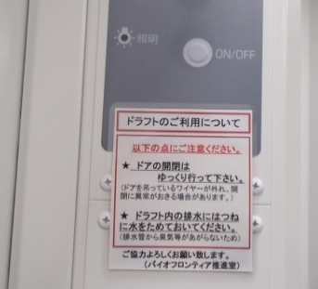
外観 注意事項等
注意事項等 | 備考
使用される化学物質等の種類に応じて、実験室での掲示等を各自お願い致します。 | 関係法規等をご確認下さい。
■薬用保冷庫（MPR-414FR） ： ２台
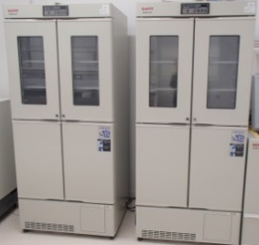 付属品：鍵
外観
■超低温ﾌﾘｰｻﾞC(MDF-193AT)

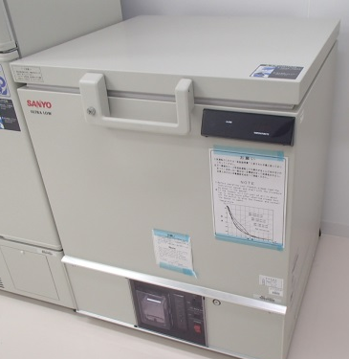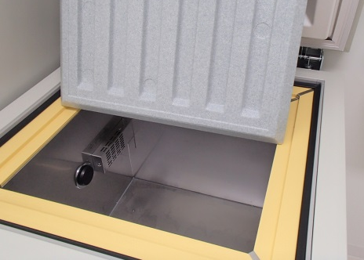
外観 内部（ラック等は付属しておりません）
付属品等 | 備考
鍵
温度記録計（記録紙・乾電池・フェルトペン（替）） | 必要な場合、推進室にご連絡ください。
補助冷却装置接続用備品 | 必要な場合、推進室にご連絡ください。  ※「液化二酸化炭素ボンベ」は必要な場合、入居者の方でご準備をお願い致します。

■その他
品名 | 銘柄・規格等 | 備考

※必要であれば写真撮影を行う等、状態がわかるように記録を残すこと。

確認者 | バイオフロンティア推進室 |  | 氏名
入居者確認 | 日付  年 月 日 | 所属 | 氏名

とっとりバイオフロンティア貸実験室等点検表（退去時）

「とっとりバイオフロンティア施設設備及び機器の開放及び管理に関する規則第五章第２７条 利用等終了の手続き」における機構職員の点検。

（原状回復等）
第２３条利用者等が入居又は研修室、開放機器の利用を終了し、若しくは第２０条による許可の取り消しを受けたときは、直ちにこれを原状に回復しなければならない。
２利用者等の故意又は過失によりとっとりバイオフロンティアの施設設備を毀損し、又は汚損した者は、施設長の指示するところにより、その損害を賠償し、又はこれを原状に回復しなければならない。

第五章利用等終了の手続き
（利用等終了の届出）
第２７条利用者等は、実験室等の退去を完了したとき又は研修室若しくは開放機器の利用を終了したときは、直ちにその旨を施設長に届け出て、機構職員の点検を受けなければならない。

以下の各点検項目において退去者立会いの下、機構職員が点検すること。
利用施設 | （ ）オープンラボ、実験室、動物飼育室、居室
利用期間 | 年 月 日から 年 月 日まで
点検年月日 | 年 月 日

■共通点検項目
○ | × | 点検項目 | 備考
 |  | 入居時に設置されていた機器・備品等の点検（別紙） | 確認・点検項目  オープンラボ（別紙1）  実験室 （別紙2）  動物飼育室 （別紙3）  居室 （別紙4）
 |  | 入室時に設置されていた備品以外のものは残っていないか
 |  | ゴミは残っていないか
 |  | 忘れ物はないか | 実験台、流しの下の扉の中もすべて確認すること
 |  | エアコン・照明はOFFになっているか
（別紙2）とっとりバイオフロンティア貸実験室等点検表退去時関係

利用施設 | ３階 実験室

入居時設置機器・備品等の確認

■備品
○ | × | 品名 | 銘柄・規格等 | 備考
 |  | 実験用椅子 | ロアス RZR-102W | 311：81,88,89  312：82,83,84  313：85,86,87  314：79,95,97

■オートクレーブ(SM510)
○ | × | 点検項目 | 備考
 |  | 電源はOFFになっているか
 |  | 庫内の清掃はされているか
 |  | 庫内・ドレンボトルの水は排水されているか
 |  | スノコ・フィルタはあるか
 |  | 蒸気受けはあるか
 |  | 滅菌用のラック（2個）・カスト（1個）はあるか

■安全キャビネット(BHC-1306ⅡA2)
○ | × | 点検項目 | 備考
 |  | 作業台等は清掃されているか
 |  | 照明（蛍光灯・殺菌灯）は切れていないか
 |  | アスピレーターの廃液チューブは（消毒用エタノール等で）洗浄されているか
 |  | アスピレーターの廃液は廃棄されているか
 |  | ガスの元栓は閉まっているか
 |  | 機器の上部に物は置かれていないか

■ドラフトチャンバー(LDS-120S)
○ | × | 点検項目 | 備考
 |  | 作業面は清掃されているか
 |  | 水の元栓は閉まっているか
 |  | ガスの元栓は閉まっているか
 |  | 前面サッシの上げ下げはスムーズか | 吊り上げているワイヤーが外れていることがあるため

■CO2インキュベータ（IP400）
○ | × | 点検項目 |  | 備考
 |  | 水受けに水は入っていないか
 |  | 庫内は清掃されているか
 |  | CO2ガスの元栓は閉めてあるか
 |  | （乾熱滅菌は行ったか） | 行っていない場合、後日推進室で実施すること。実施後「乾熱滅菌済（年月日）」を表示すること。

■薬用保冷庫（MPR-414FR）
○ | × | 点検項目 | 備考
 |  | 付属のカギはあるか
 |  | 電源はOFFになっているか
 |  | 庫内の清掃はされているか

■超低温ﾌﾘｰｻﾞC(MDF-193AT)
○ | × | 点検項目 | 備考
 |  | 付属のカギはあるか
 |  | 電源はOFFになっているか
 |  | 庫内の清掃はされているか

※必要であれば写真撮影を行う等、状態がわかるように記録を残すこと。

点検者 | バイオフロンティア推進室 |  | 氏名
退去者確認 | 日付  年 月 日 | 所属 | 氏名

